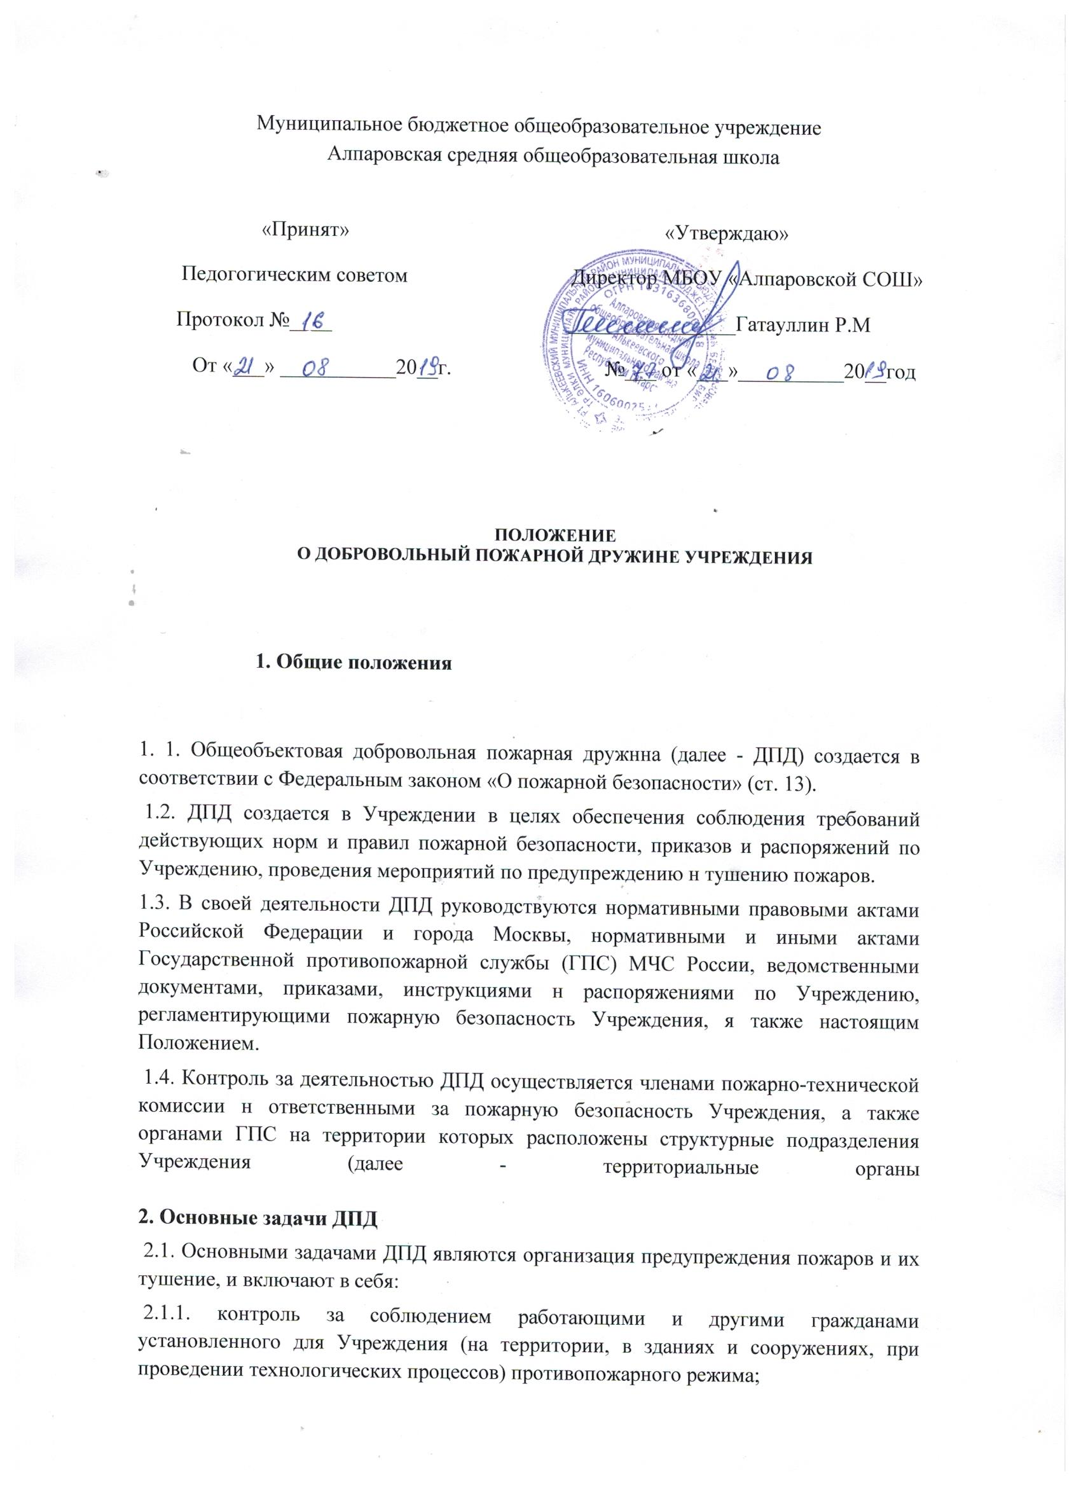

2.1.2. разъяснение работающим основных положений общеобъектовой и других инструкций о мерах пожарной безопасности;
2.1.3. и надзор за исправным состояннем средств противопожарной защиты и готовностью их к действию,
2.1.4. дежурство в праздничные и выходные дни в противопожарных нарядах по Учреждению;
2.1.5. участие в проверке фактов пожаров, установаении их причин и последствий, а также п разработке противопожарных мероприятий;
2.1.6. контроль за проведением временных взрывопожароопасных работ в подразделениях Учреждения (сварка, окраска, применение открытого огня и т.п.);
2.1.7. вызов подразделений пожарной охраны в случае возникновения пожара, принятие необходимых мер по спасению людей, имущества и ликвидации пожара имеющимися в Учреждении первичными средствами пожаротушения.
3. Порядок создания н организации работы ДПД
3.1. ДПД организуется на добровольных началах из числа рабочих, ИТР и служащих объекта в возрасте не моложе 17 лет в соответствин со статьей 7 Федерального закона "О пожарной безопасности».
3.2. Все вступившие в ДПД должны подать на имя руководителя Учреждения письменное заявление. Руководитель Учреждения обязан организовать проведение предварительного медицинского осмотра подавших заявление на предмет отсутствия у них противопоказаний для работы в пожарной охране (медицинская справка по форме № 286).

3.3. Численный состав дружин устанавливается руководителем Учреждения в соответствии с требованиями НПБ 201-96 и зависит от количества охраняемых участков (секторов)
ДПД организуются таким образом, чтобы в каждом подразделении и в каждой смене Учреждения были члены дружины. Зачисление в ДПД и последующие изменения состава дружин объявляются приказом руководителя Учреждения.
3.4. Каждый член ДПД должен быть пригоден к выполнению возложенных на него задач, а также должен иметь необходимые знания и навыки для осуществления обязанностей согласно табелю боевого расчета (приложение № 1).
3.5. Члены ДПД должны пройти соответствующее первоначальное обучение по программам, утвержденным Управлением Государственной противопожарной службы (далее – УГПС). Добровольные пожарные, не прошедшие первоначального обучения или не сдавшие зачет, к самостоятельной работе не допускается.
3.6. Последующая подготовка членов ДПД осуществляется начальником дружины Учреждения. Программа последующей подготовки разрабатывается в Учреждении применительно к нормативным и иным актам ГПС и согласовывается с начальником территориального органа ГПС (регионального отдела государственного пожарного надзора).
Учебные занятия с членами ДПД проводятся по расписанию, утвержденному руководителем Учреждения, в свободное от работы время (не более 4 часов в месяц) (приложение 2).
В ходе последующей подготовки члены ДПД должны изучить документы, регламентирующие организацию работы по предупреждению пожаров и их тушению, эксплуатации пожарной техники, а также пожарную опасность обслуживаемых объектов Учреждения и правила по охране труда.
Программа последующей подготовки должна предусматривать проведение теоретических и практических занятий, отработку нормативов пожарно-строевой подготовки для приобретения навыков по ведению боевых действий.
3.7. Последующая подготовка членов ДПД должна планироваться таким образом, чтобы все члены дружины не менее одного раза в квартал практически отрабатывали действия по тушению условных пожаров в Учреждении с использованием имеющейся в их первичных средств пожаротушения.
При подготовке членов ДПД к работе в задымленных при пожаре помещениях тренировка должна осуществляться с использованием средств защиты органов дыхания (изолирующих противогазов или противогазов на сжатом воздухе).
3.8. Начальник дружины и его заместители назначаются, как правило, из числа административно-технического персонала Учреждения или его подразделений и подчиняются руководителю Учреждения.
3.9. Начальник ДПД Учреждения должен иметь:
3.9.1. высшее или среднее специальное образование пожарно-технического профиля;
3.9.2. высшее или среднее специальное образование и стаж работы в пожарной охране на должностях начальствующего состава не менее пяти лет.
3.10. Руководителю дружины необходимо проходить обучение на курсах повышения квалификации не реже одного раза в пять лет.
3.11.Специальное первоначальное обучение членов ДПД и повышение квалификации руководителей дружин (команд) должны осуществляться в Учебном центре УГПС, а также на базе МГО ВДПО за счет средств Учреждения.
Добровольным пожарным, успешно прошедшим обучение и сдавшим зачеты, выдается удостоверение «Добровольный пожарный» с указанием регистрационного номера по Реестру добровольных пожарных.
Порядок регистрации добровольных пожарных устанавливается УГПС.
3.12. Порядок привлечения членов ДПД к дежурствам, связанным с обеспечением пожарной безопасности в свободное от работы время (в том числе в подразделениях ГПС), устанавливается руководителем Учреждения по согласованию с органами местного самоуправления и территориальными органами ГПС.
3.13. Подразделения дружин должны ежегодно принимать участие в тренировках в составе гарнизона пожарной охраны.

4. Обязанности начальника и членов ДПД.

4.1. Начальник ДПД ОБЯЗАН:
4.1.1. осуществлять контроль за соблюдением противопожарного режима на объекте, а также за готовностью к действию первичных средств пожаротушения, систем пожарной автоматики, водоснабжения, имеющихся в Учреждении, и не допускать использования этих средств не по прямому назначению;
4.1.2. вести разъяснительную работу среди рабочих и служащих о мерах пожарной безопасности;
4.1.3. проводить занятия с личным составом дружин и проверять боеготовность подразделений ДПД;
4.1.4. руководить тушением пожаров в Учреждении до прибытия подразделений Государственной противопожарной службы;
4.1.5. информировать руководителя Учреждения о нарушениях противопожарного режима.
4.2. Начальник отделения ДПД ОБЯЗАН:
4.2.1. осуществлять контроль за соблюдением противопожарного режима на объекте и готовностью к действию первичных средств пожаротушения;
4.2.2. перед началом работы проверять присутствие членов отделения ДПД;
4.2.3. проверить знание членами ДПД своих обязанностей;
4.2.4. по окончании работы проверять противопожарное состояние объекта, принимать меры к устранению выявленных недочетов;
4.2.5. обеспечить явку на занятия членов ДПД отделения;
4.2.6. в случае возникновения пожара руководить его тушением до прибытия подразделений Государственной противопожарной службы или начальника ДПД;
4.2.7. знать порядок управления боевыми действиями на пожаре и применения имеющейся пожарной техники и оборудования, места размещения пожарных водоисточников (водоемов, гидрантов, внутреннего противопожарного водопровода и пр.).
4.3. Члены дружин ОБЯЗАНЫ:
4.3.1. знать, соблюдать и требовать от других соблюдения противопожарного режима в Учреждении;
4.3.2. знать свои обязанности по табелю боевого расчета и в случае возникновения пожара принимать активное участие в его тушении;
4.3.3. следить за готовностью к действию систем противопожарной защиты, пожарной техники и первичных средств пожаротушения, имеющихся в Учреждении, и о всех обнаруженных недостатках докладывать начальнику отделения ДПД, а при возможности самому устранять эти недостатки;
4.3.4. Выполнять возложенные на членов ДПД обязанности, распоряжения начальника дружины, повышать свои пожарно-технические знания и навыки тушения пожаров, посещать учебные занятия, предусмотренные расписанием.

5. Стимулирование деятельности ДПД

5.1. Добровольным пожарным предоставляется преимущественное право при приеме на работу в ГПС или ведомственную пожарную охрану.
5.2. Все расходы по содержанию ДПД осуществляются за счет Учреждения, в которой она создана.
5.3. Оплата труда членов ДПД за время их участия в ликвидации пожара или последствий аварии, проведении пожарно-профилактических мероприятий, а также учебной подготовки и дежурств производится из расчета среднемесячного заработка по месту работы.
5.4. Членам ДПД, принимающим активное участие в обеспечении пожарной безопасности в Учреждении и тушении пожаров, предоставляются дополнительный отпуск с сохранением заработной платы продолжительностью до 6 рабочих дней в год, а также денежные премии и ценные подарки.
5.5. Страхование членов ДПД может осуществляться за счет Учреждения, где создана дружина.
За семьей погибшего (умершего) рекомендуется сохранять право на льготы, которыми он пользовался по месту работы.
5.6. Дополнительные льготы членам ДПД могут предоставляться решением администрации Учреждения.

6. Исключение сотрудников Учреждения из членов ДПД

6.1. Основаниями прекращения членства в ДПД являются:
6.1.1. Систематическое невыполнение или уклонение от выполнения членами ДПД обязанностей, предусмотренных настоящим Положением.
6.1.2. Невыход на дежурство в соответствии с утвержденным графиком дежурств без разрешения соответствующего должностного лица или самовольное оставление дежурства.
6.1.3. Нарушение дисциплины или совершение проступков, несовместимых с пребыванием в дружине.
6.1.4. Собственное желание.
6.1.5. Вступление в законную силу приговора суда о привлечении гражданина к уголовной ответственности.
6.1.6. Ликвидация ДПД в Учреждении.
6.2. Решение об исключении сотрудников Учреждения из членов ДПД принимает руководитель Учреждения, в которой создана ДПД.
Об исключении сотрудника Учреждения из членов ДПД руководитель Учреждения обязан поставить в известность территориальный орган ГПС, ведущий учет добровольных пожарных в Реестре. При исключении сотрудника Учреждения из членов ДПД в Реестре делается запись с указанием оснований для исключения.

